

Programación Avanzada
INF2236-2

Profesores:
Claudio Cubillos
Leonardo González

Integrantes:
Agustín Guzmán
Nicolás Leiva
Felipe Márquez

AVANCE

SIA1.1 Análisis de los datos y principales funcionalidades
El proyecto se centra en la creación de un calendario para el fácil manejo de los quehaceres diarios.
Esto se logra haciendo concretos dos conceptos abstractos: El evento y el calendario. El evento es el hecho puntual que le interesa al usuario recordar (inspirado en el estándar RFC-5545), mientras que el calendario colecciona y gestiona dichos eventos.
Lo anterior se logra con las siguientes funcionalidades:
- add(): Añade un evento al calendario (respetando un criterio de orden).
- remove(): Remueve un elemento del calendario.
- searchByTitle(): Busca un evento del calendario por su título.
- searchByDate(): Busca un evento del calendario por su fecha.
Además, los eventos contiene un mapa de sus participantes el cuál es modificado desde una interfaz.
Por otro lado, los participantes se gestionan por medio de una colección diferente, para mantener constancia de las personas registradas en el sistema. Estos se gestionan por un mapa que considera las siguientes funcionalidades:
- add(): Añade una persona a la colección.
- get(): Obtiene una persona de la colección.
- remove(): Remueve una persona de la colección.
- contains(): Avisa si la persona ya está registrada en la colección (vía RUT).
- isEmpty(): Avisa si la colección está vacía.

SIA1.2 Diseño Conceptual de Clases de Dominio y su Código en Java
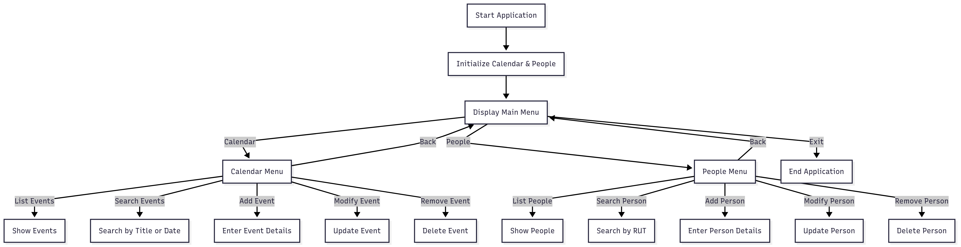

Clases Pricipales del Proyecto

Class Main
Main solo hace 2 cosas:
- Inicializar variables (calendario y personas).
- Arrancar la interfaz de terminal.

Módulo: Calendario

Class Calendar
Calendar es capaz de gestionar los eventos del programa mediante operaciones CRUD.
Campos:
- events (List<Event>): Recopilación de todos los eventos.
Operaciones:
- getAllEvents() → List<Event>: Obtiene todos los eventos del calendario.
- cmpEvents(Event, Event) → int: Criterio de ordenamiento.
- add(Event) → boolean: Añade un evento al calendario.
- remove(Event) → Event: Remueve un evento del calendario.
- searchByTitle(String) → List<Event>: Retorna una lista de coincidencias.
- searchByDate(LocalDate) → List<Event>: Retorna una lista de coincidencias.

Class Event
Event contiene todos los campos que definen un evento.
Campos:
- title (String): Título.
- date (LocalDate): Fecha.
- startTime (LocalTime): Hora de inicio.
- endTime (LocalTime): Hora de termino.
- isAllDay (boolean): Indicador de si el evento dura todo el día.
- location (String): Lugar del evento.
- description (String): Detalles del evento.
- participants (Recurrence): Las repeticiones del evento.
- config (CalendarConfig): Contiene las configuraciones del calendario.
- END_OF_DAY (LocalTime): Definición propia de la hora final del día.
Operaciones:
- Getters para todos los campos.
- Setters para todos los campos.
- Formateadores para poder imprimir fecha y hora.
- addParticipant(Person person) → boolean: Añade un participante al registro.
- removeParticipant(String rut) → void: Remueve un participante del registro.
- getParticipants() → Map<String, Person>: Obtiene a todos los participantes.

Módulo: People

Class People
People gestiona las personas registradas en el sistema mediante operaciones CRUD.
Campos:
- people (Map<String, Person>): Recopilación de todas las personas.
Operaciones:
- add(Person) → void: Añade una persona al mapa.
- get(String) → Person: Obtiene una persona del mapa.
- remove(String) → void: Remueve una persona del mapa.
- contains(String) → boolean: Avisa si la persona ya está regsitrada.
- isEmpty() → boolean: Avisa si la colección está vacía.

Class Person
Person contiene todos los campos que definen a una persona.
Campos:
- rut (String): Identificador de la persona.
- name (String): Nombre.
- email (String): Correo Electrónico.
- phone (int): Número de teléfono.
Operaciones:
- Getters para todos los campos.
- Setters para todos los campos.

Clases Auxiliares Del Proyecto

Módulo: UI

Class UI
UI es tan solo una colección de todas las interfaces que el programa contiene: CalendarUI y PeopleUI. Además, acá se inicializan un Scanner, CalendarUI, PeopleUI y un booleano que representa si la interfaz está corriendo o está detenida.
Es por medio de esta interfaz que se selecciona con qué se pretende trabajar, si con el calendario o con el registro de las personas. Dichas Operaciones son las siguientes:
- Seleccionar calendario.
- Seleccionar personas.
- Salir de la interfaz.

Class CalendarUI
CalendarUI accede a la administración del calendario con ayuda de las operaciones previamente descritas. Además, acá se inicializan un Calendar, People, Scanner y se cargan configuraciones propias del calendario.
Es por medio de esta interfaz, que se pueden hacer las siguientes operaciones:
- Listar todos los eventos.
- Buscar un evento (por título o fecha).
- Añadir un evento.
- Modificar un evento.
- Remover un evento.
- Salir de la interfaz.

Class PeopleUI
PeopleUI accede a la administración de las personas registradas con ayuda de las operaciones previamente descritas. Además, acá se inicializan un Scanner y People.
Es por medio de esta interfaz, que se pueden hacer las siguientes operaciones:
- Listar todas las personas.
- Buscar una persona por medio del RUT.
- Añadir una persona.
- Modificar una persona.
- Remover una persona.
- Salir de la interfaz.

Módulo: Config

Class Config
Config puede cargar y retornar las configuraciones del sistema desde un archivo TOML. Para este propósito, se incicializa una clase CalendarConfig (que guarda las configuraciones específicas del calendario) y la ruta del archivo de configuración.
Lo anterior se logra con las siguientes operaciones:
- load() → Config: Carga la configuración desde el archivo settings.toml.
- getCalendar() → CalendarConfig: Retorna las configuraciones del calendario.

Class CalendarConfig
CalendarConfig gestiona las configuraciones del calendario.
Campos:
- dateFormat (String): Formato de fecha.
- timeFormat (String): Formato de hora.
Operaciones:
- Getters para todos los campos.
- Setters para todos los campos

SIA1.3 Todos los Atributos de Todas las Clases Deben Ser Privados Y Poseer Sus Respetivos Setters Y Getters.
Esto se logra en:
- Ruta: src/ui/TUI/modules/PeopleUI.java
- Lineas: 14-18, no corresponden setters ni getters
- Ruta: src/ui/TUI/modules/CalendarUI.java
- Lineas: 22-27, no corresponden setters ni getters
- Ruta: src/modules/calendar/Calendar.java
- Lineas: 9, 16-18, 38-59
- Ruta: src/modules/calendar/Event.java
- Lineas: 15-22, 38-168, 202-208
- Ruta: src/modules/people/People.java
- Lineas: 7, 13-28
- Ruta: src/modules/people/Person.java
- Lineas: 6-9, 20-75
- Ruta: src/config/Config.java
- Lineas: 10-12, 14-36
- Ruta: src/config/modules/CalendarConfig.java
- Lineas: 4-5, 8-38
Consideraciones: Esto también se implementa en el resto de clases ajenas a la lógica de negocio.

SIA1.4 Deben Incluir Datos Iniciales Dentro Del Código
Esto se logra en:
- Ruta: resources/sample/*
Dado que el programa sigue los lineamientos de XDG Base Directory, los datos de muestra deben ser movidos la las respectivas carpetas dependiendo del sistema opertivo.
Estos son:
On Mac OS X : /Users/<Account>/Library/Application Support/<calendar>
On Windows XP : C:\Documents and Settings\<Account>\Application Data\Local Settings\<calendar>
On Windows vista or later : C:\Users\<Account>\AppData\local\<calendar>
On Unix/Linux : /home/<account>/.local/share/<calendar>

SIA1.5 Diseño Conceptual y Codificación de 2 Colecciones de Objetos. En la Segunda Colección Anidada
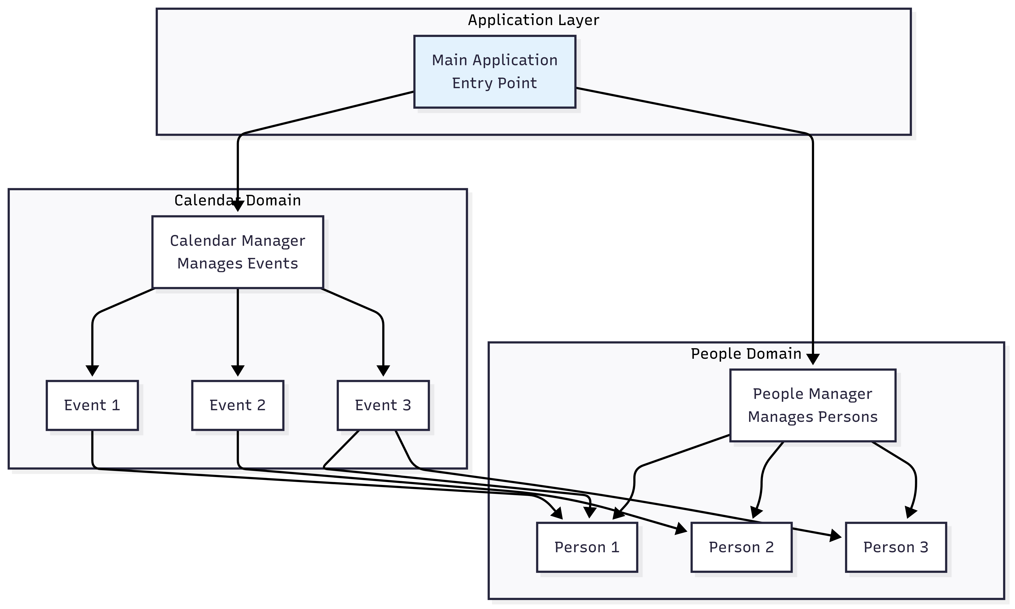
Esto se logra combinando las siguientes clases: Calendar, Event, Person. Se procede a explicitar este flujo:
- Calendar contiene un campo List<Event> para gestionar los eventos con un ArrayList.
Ruta: src/modules/calendar/Calendar.java
Lineas: 9, 12-18
- Event contiene un campo Map<String, Person> para gestionar sus participantes con un HashMap.
Ruta: src/modules/calendar/Event.java
Lineas: 22, 189-208

- Person tan solo contiene campos String.
Ruta: src/modules/people/Person.java
Lineas: 6-9

SIA1.6 Diseño Conceptual y Codificación de 2 Clases Que Usen Sobrecarga de Métodos
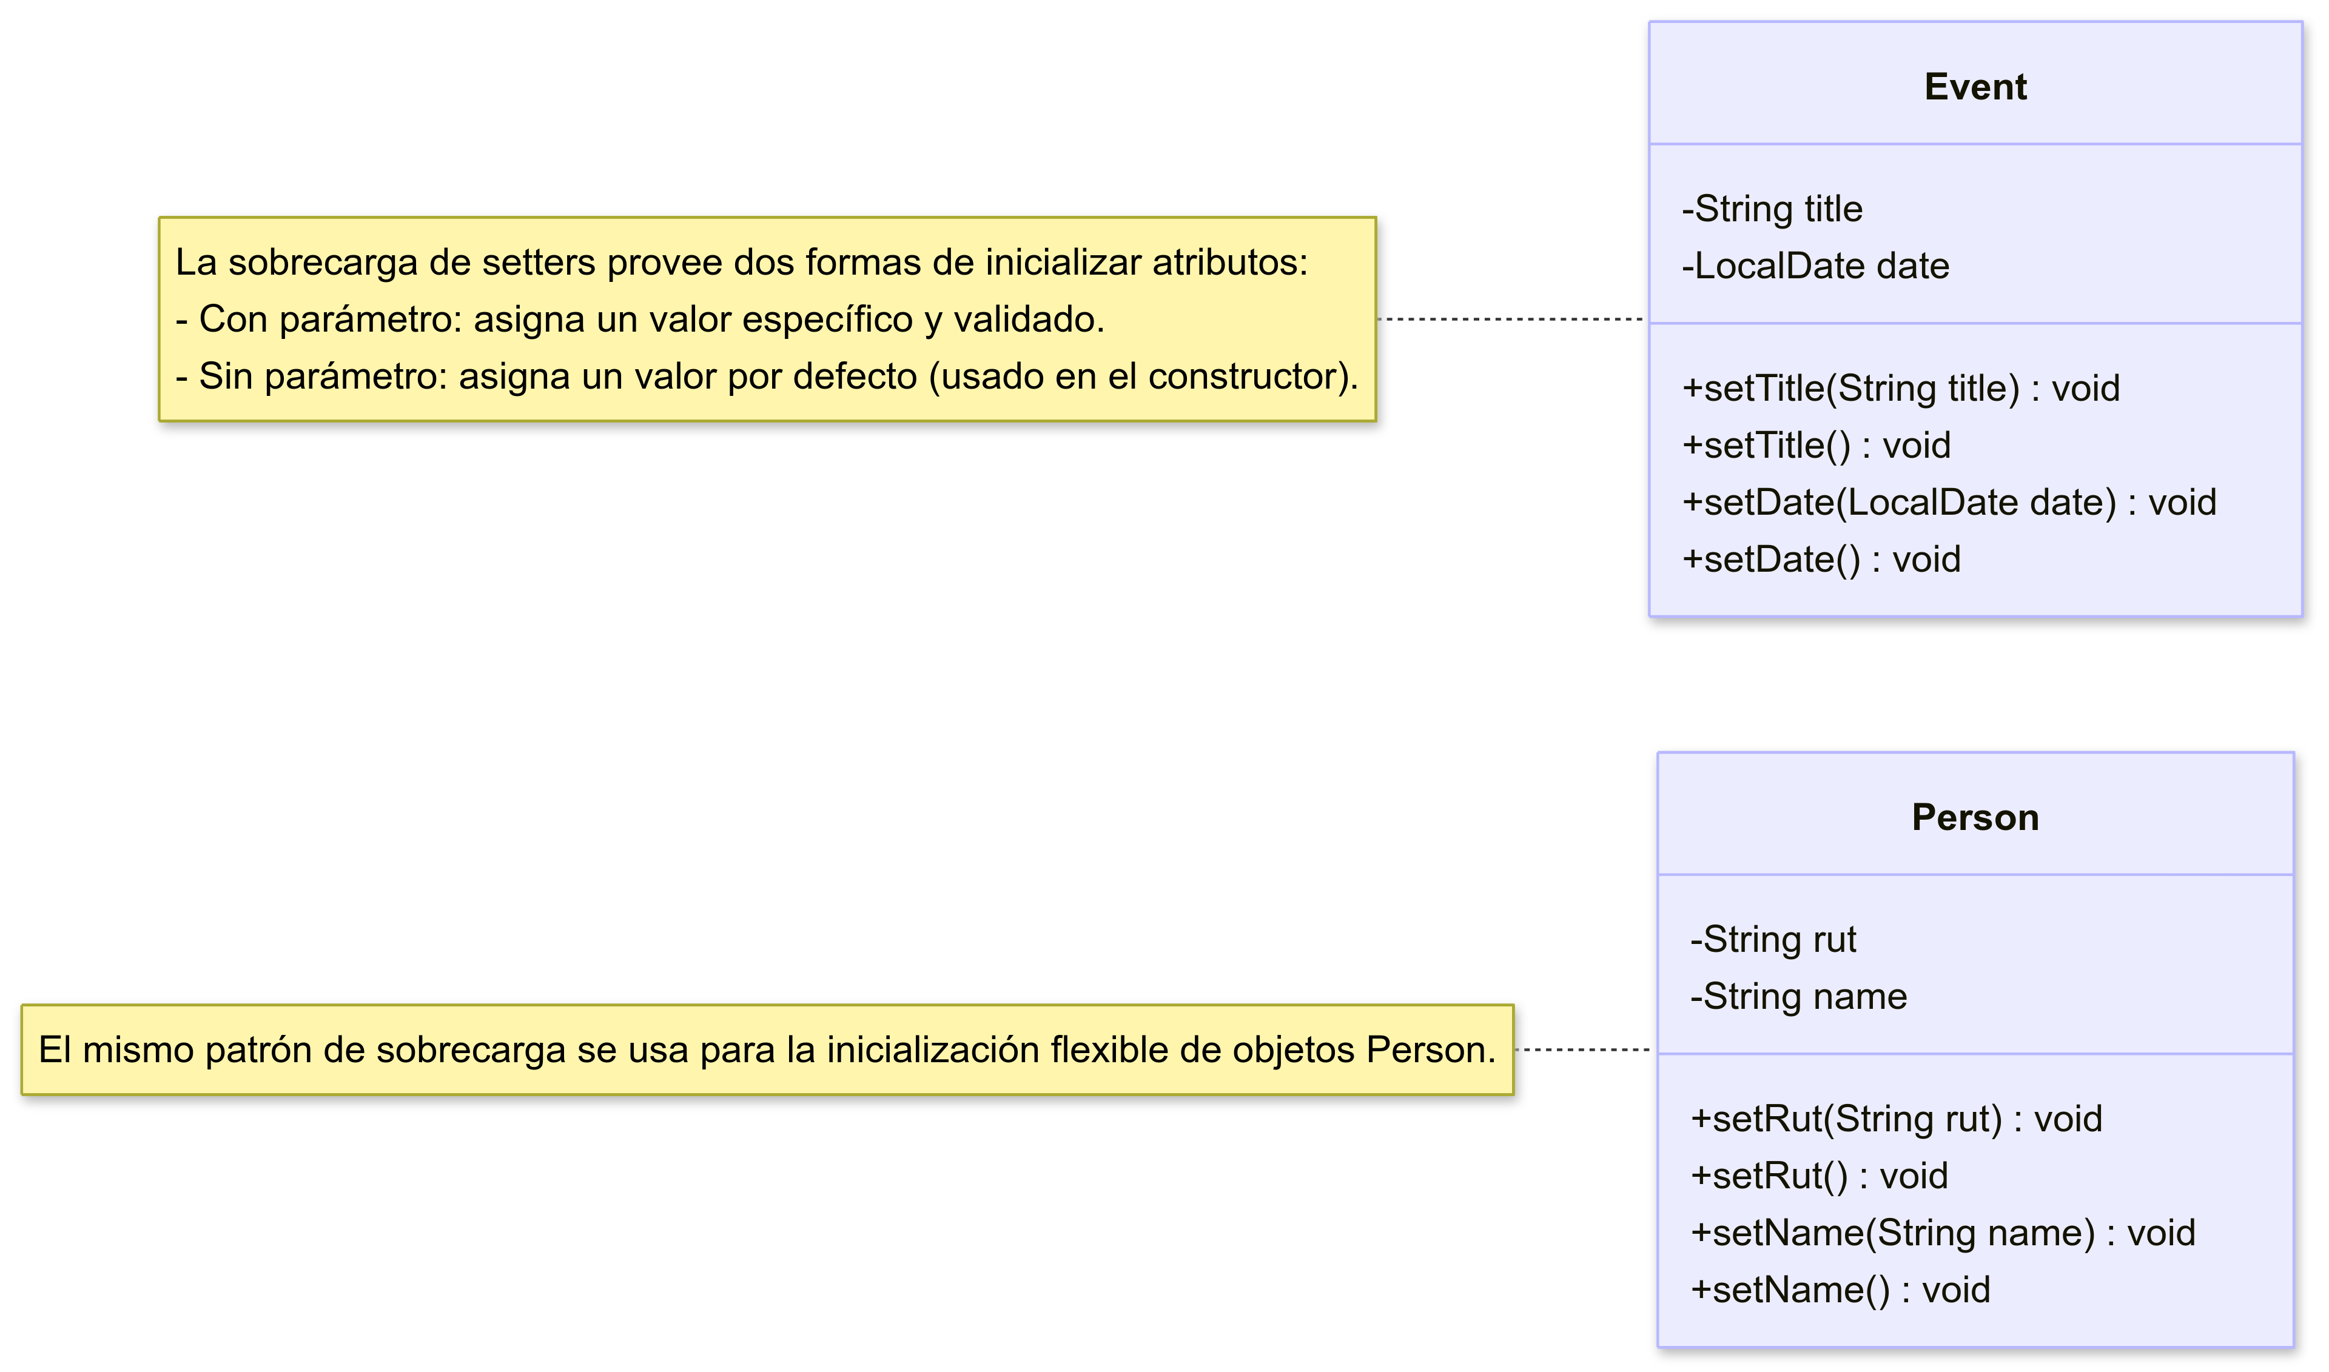
Esto se logra en:
- Ruta: src/ui/TUI/modules/PeopleUI.java
- Motivo: Poder modificar una persona conociendola de antemano o no.
- Lineas: 117-210
- Ruta: src/modules/Peolpe/Person.java
- Motivo: Poder asignar valores a los campos (valores dados o por defecto).
- Lineas: 37-75
- Ruta: src/modules/Calendar/Event.java
- Motivo: Poder asignar valores a los campos (valores dados o por defecto).
- Lineas: 120-156
- Ruta: src/config/modules/CalendarConfig.java
- Motivo: Poder asignar valores a los campos (valores dados o por defecto).
- Lineas: 19-38

SIA1.7 Diseño Conceptual y Codificación de 1 Clase Mapa
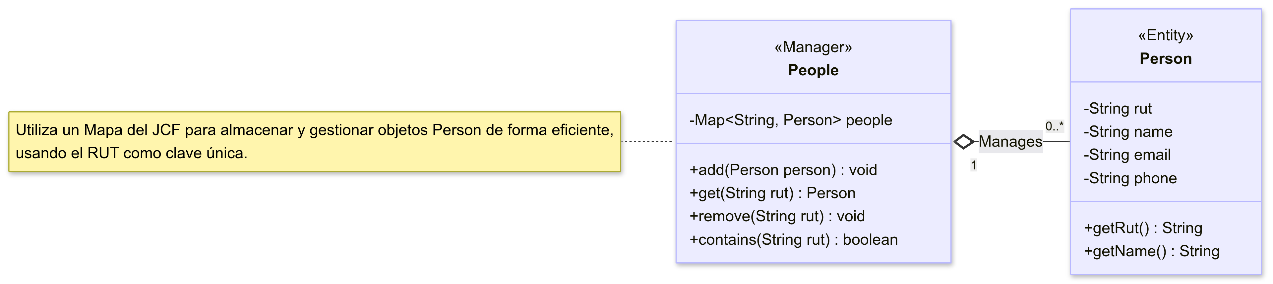
Esto se logra en:
- Ruta: src/modules/people/People.java
- Lineas: 7
- Ruta: src/modules/calendar/Event.java
- Lineas: 22

SIA1.8 Incluir Menú Donde Se Incluyan funcionalidades de interacción (Inserción y Listar)
Esto se logra en:
- Contexto: Agregar participantes de un evento
- Ruta: src/modules/Calendar/Event.java
- Lineas: 190-196
- Contexto: Mostrar participantes de un evento
- Ruta: src/modules/Calendar/Event.java
- Lineas: 211-230

SIA1.9 Todas las Funcionalidades Deben ser Implementadas Mediante Consola
Esto se logra en:
- Contexto: UI es la colección de interfaces del programa
- Ruta: src/ui/TUI/UI.java
- Contexto: CalendarUI es la interfaz para el manejo del calendario
- Ruta: src/ui/TUI/modules/CalendarUI.java
- Contexto: PeopleUI es la interfaz para para el manejo de personas
- Ruta: src/ui/TUI/modules/PeopleUI.java

SIA1.10 Utilización de GitHub
Esto se logra en: https://github.com/Schiz0idCat/calendar

Coevaluación Avance





__________________________ __________________________ __________________________
Agustín Guzmán Nicolás Leiva Felipe Márquez

FINAL

SIA2.1 Diseño de Diagrama UML
Esto se logra en:
- Contexto: para mejor visualización del diagrama, visitar el archivo directamente.
- Ruta: informe/recursos/diagramas/Diagrama-UML-Final.png

SIA2.2 Persistencia de Datos
Los archivos del sistema se almacenan en una base de datos no relacional (archivos .csv). El manejo de archivos de la aplicación respeta la especificación de directorios base XDG (XDG Base Directory Specification). Por lo que, los directorios de almacenamiento son relativos al sitema donde la app sea ejecutada.
Esto se logra en:
- Contexto: Clase abstracta, será heredada para implementar funcionalidades específicas.
- Ruta: src/disk/FileManager.java
- Contexto: Guarda en un csv los archivos del calendario.
- Ruta: src/disk/modules/CSVCalendar.java
- Contexto: Guarda en un csv los archivos de las personas.
- Ruta: src/disk/modules/CSVPeople.java
- Contexto: Guarda en un csv los archivos del clima.
- Ruta: src/disk/modules/CSVWeather.java

SIA2.3 Implementa Interfaz Gráfica de Ventana
Esto se implementa en: src/ui/GUI/*
Para unificar todas las interfaces gráficas se creó una CLI, desde esta se ejecuta la TUI o GUI. Para esto se tiene que escribir el comando “gui” para lanzar la GUI, o “tui”, para lanzar la TUI. Así mismo, si no se pasa ningún argumento, se lanza la GUI por defecto.

SIA2.4 Interfaz Modificar y Eliminar Elementos. Para la Segunda Colección de Objetos
Esto se implementa en:
- Contexto: Eliminación de persona desde la clase PeopleUI.
- Ruta: src/ui/TUI/PeopleUI.java
- Lineas: 212-240
- Contexto: Modificación de persona desde PeopleUI.
- Ruta: src/ui/TUI/modules/PeopleUI.java
- Lineas: 117-210
- Contexto: La eliminación de la persona también se puede hacer desde CalendarUI (para eliminarlo de un evento).
- Ruta: src/ui/TUI/modules/CalendarUI.java
- Lineas: 473-489

SIA2.5 Incluir Al Menos 1 Funcionalidad Ajena a la Lógica de Negocio
Se implementó un sistema de clima, para poder revisar las condiciones climáticas de los días de eventos de interés.
Esto se implementa en:
- Contexto: Lógica principal.
- Ruta: src/modules/weather/*
- Contexto: persistencia en el disco.
- Ruta: src/disk/modules/CSVWeather.java
- Contexto: Integración en la GUI.
- Ruta: src/ui/GUI/WeatherCardPanel.form
- Ruta: src/ui/GUI/WeatherCardPanel.java
- Ruta: src/ui/GUI/WeatherPanel.form

SIA2.6 Buena Modularización y Prácticas de Documentación Interna y Legibilidad
Está todo minusiosamente modularizado siguiendo buenas prácticas. Además la Documentación y legibilidad del código tienen el mismo cuidado

SIA2.7 Diseño y Codificación de Dos Clases Con Sobreescritura de Métodos
La clase asbtracta FileManager está pensada para el manejo de archivos, desde las rutas de los directorios con los que el programa interactua, hasta la escritura y lectura de estos.
Respecto a esto último, se tienen los métodos .save() y .load(), que no son definidos por la clase. Estos son sobreescritos por las clases CSVCalendar.java y CSVPeople.java, que definen el tipo de archivo en el que se almacenan los datos y el formato de estos
Esto se logra en:
- Contexto: Clase abstracta, será heredada para implementar funcionalidades específicas.
- Ruta: src/disk/FileManager.java
- Contexto: Guarda en un csv los archivos del calendario.
- Ruta: src/disk/Modules/CSVCalendar.java
- Contexto: Guarda en un csv los archivos de las personas.
- Ruta: src/disk/Modules/CSVPeople.java
- Contexto: Guarda en un csv los archivos del clima.
- Ruta: src/disk/Modules/CSVWeather.java

SIA2.8 Implementar Manejo de Excepciones Mediante Try-catch
Esto se logra en:
- Ruta: src/config/Config.java
- Lineas 21-33
- Ruta: src/disk/modules/CSVCalendar.java
- Lineas 102-105
- Ruta: src/disk/modules/CSVPeople.java
- Lineas 62-69
- Ruta: src/disk/modules/CSVWeather.java
- Lineas 77-92,109-124,134-139
- Ruta: src/ui/TUI/MainTUI.java
- Lineas 22-25,30-33,51-54,67-70
- Ruta: src/ui/TUI/modules/CalendarUI.java
- Lineas 50-53,104-107,181-184,232-235,303-306,316-319,330-334,343-347,356-360,369-377,429-432,460-464,513-516,543-546,561-563

- Ruta: src/ui/TUI/modules/PeopleUI.java
- Lineas 38-41,106-112,147-150,165-168,174-177,183-186,193-197
- Ruta: src/ui/GUI/MainGUI.java
- Lineas 21-28
- Ruta: src/ui/GUI/PersonDialog.java
- Lineas 191-198,209-216,243-252,263-291
- Ruta: src/ui/GUI/CalendarMainForm.java
- Lineas 75-86,109-119,162-177,195-216,235-242
- Ruta: src/ui/GUI/CalendarPanel.java
- Lineas 59-71,248-258,305-328,346-372,379-382,390-394,449-453
- Ruta: src/ui/GUI/EventDialog.java
- Lineas 422-426,434-443,471-517,570-577
- Ruta: src/ui/GUI/PeoplePanel.java
- Lineas 46-52,229-235,281-287,325-329
- Ruta: src/ui/GUI/WeatherPanel.java
- Lineas 55-59

SIA2.9 2 Clases que Extiendan de una Excepción y Que Se Usen en el Programa
Esto se logra en:
- Contexto: Se manejan los errores específicos de los setters de los módulos del calendario y colección de personas.
- Ruta: src/errors/*

SIA2.10 Generar Reportes de las Colecciones de Objetos
Esto se logra en:
- Contexto: Se crea un reporte con enfoque estadístico sobre las colecciones de Calendar y People.
- Ruta: src/utils/Report.java

SIA2.11 Continuidad en el Uso de GitHub
Esto se logra en: https://github.com/Schiz0idCat/calendar

SIA2.12 Implementar Funcionalidades de Agregación, Eliminación y Modificación en Elementos de Primer Nivel
Esto se logra en:
- Contexto: Agregación de eventos
- Ruta: src/modules/calendar/Calendar.java
- Lineas: 38-49
- Contexto: Agregación de personas
- Ruta: src/modules/calendar/People.java
- Lineas: 17-24
- Contexto: Eliminación de eventos
- Ruta: src/modules/calendar/Calendar.java
- Lineas: 51-59
- Contexto: Eliminación de personas
- Ruta: src/modules/calendar/People.java
- Lineas: 26-28
- Contexto: Modificación de eventos
- Ruta: src/modules/calendar/CalendarUI.java
- Lineas: 168-217, 277-451
- Contexto: Modificación de personas
- Ruta: src/modules/calendar/PeopleUI.java
- Lineas: 117-210

SIA2.13 Implementar la Funcionalidad de Buscar en al Menos un Nivel
Esto se logra en:
- Ruta: src/modules/calendar/Calendar.java
- Lineas: 61-88
- Ruta: src/modules/people/People.java
- Lineas: 30-36

Coevaluación Final
No implementado

